ỦY BAN NHÂN DÂN  TỈNH BÌNH ĐỊNH  ------- | CỘNG HÒA XÃ HỘI CHỦ NGHĨA VIỆT NAM  Độc lập - Tự do - Hạnh phúc  ---------------
Số: 3568/QĐ-UBND | Bình Định, ngày 17 tháng 10 năm 2018

QUYẾT ĐỊNH
VỀ VIỆC THÔNG QUA PHƯƠNG ÁN ĐƠN GIẢN HÓA THỦ TỤC HÀNH CHÍNH TRONG LĨNH VỰC HOẠT ĐỘNG XÂY DỰNG THUỘC PHẠM VI CHỨC NĂNG QUẢN LÝ CỦA SỞ XÂY DỰNG TỈNH BÌNH ĐỊNH
CHỦ TỊCH ỦY BAN NHÂN DÂN TỈNH
Căn cứ Luật Tổ chức Chính quyền địa phương ngày 19/6/2015;
Căn cứ Nghị định số 63/2010/NĐ-CP ngày 08/6/2010 của Chính phủ về kiểm soát thủ tục hành chính;
Căn cứ Nghị định số 92/2017/NĐ-CP ngày 07/8/2017 của Chính phủ sửa đổi, bổ sung một số điều của các nghị định liên quan đến kiểm soát thủ tục hành chính;
Căn cứ Thông tư số 02/2017/TT-VPCP ngày 31/10/2017 của Bộ trưởng, Chủ nhiệm Văn phòng Chính phủ hướng dẫn nghiệp vụ về kiểm soát thủ tục hành chính;
Căn cứ Chỉ thị số 08/CT-TTg ngày 13/3/2018 của Thủ tướng Chính phủ về việc tăng cường thực hiện các biện pháp nhằm rút ngắn thời gian cấp Giấy phép xây dựng và các thủ tục liên quan;
Xét đề nghị của Giám đốc Sở Xây dựng tỉnh Bình Định tại Tờ trình số 241/TTr-SXD ngày 03/10/2018,
QUYẾT ĐỊNH:
Điều 1. Thông qua phương án đơn giản hóa 06 thủ tục hành chính trong lĩnh vực hoạt động xây dựng thuộc phạm vi chức năng quản lý của Sở Xây dựng tỉnh Bình Định (Phụ lục đính kèm).
Điều 2. Giao Sở Xây dựng thực hiện cụ thể hóa việc áp dụng thực thi phương án đơn giản hóa đối với 06 thủ tục hành chính đã được thông qua tại Điều 1 của Quyết định này;
Giao Văn phòng UBND tỉnh theo dõi, kiểm tra, đôn đốc Sở Xây dựng và các cơ quan, đơn vị liên quan thực thi phương án đơn giản hóa thủ tục hành chính theo quy định.
Điều 3. Chánh Văn phòng UBND tỉnh, Giám đốc Sở Xây dựng, Thủ trưởng các sở, ban, ngành; Chủ tịch UBND các huyện, thị xã, thành phố và các tổ chức, cá nhân có liên quan chịu trách nhiệm thi hành Quyết định này kể từ ngày ký./.

Nơi nhận:  - Như Điều 3;  - Cục KSTTHC, Văn phòng Chính phủ;  - Bộ Xây dựng;  - TT Tỉnh ủy,TT HĐND tỉnh;  - CT, các PCT UBND tỉnh;  - CVP, các PVP UBND tỉnh;  - TT Công báo, TT Tin học;  - Lưu: VT, P.KSTTHC. | KT. CHỦ TỊCH  PHÓ CHỦ TỊCH  Phan Cao Thắng

PHỤ LỤC
PHƯƠNG ÁN ĐƠN GIẢN HÓA THỦ TỤC HÀNH CHÍNH LĨNH VỰC HOẠT ĐỘNG XÂY DỰNG
(Ban hành theo Quyết định số 3568/QĐ-UBND ngày 17/10/2018 của Chủ tịch Ủy ban nhân dân tỉnh Bình Định)
A. Thủ tục hành chính cấp tỉnh
I. Thủ tục: Thẩm định Dự án/Dự án điều chỉnh hoặc thẩm định thiết kế cơ sở/thiết kế cơ sở điều chỉnh (Mã số TTHC: T-BDI-281312-TT).
1. Nội dung đơn giản hóa:
Theo Quyết định số 1847/QĐ-UBND ngày 01/6/2018 của Chủ tịch UBND tỉnh Bình Định; quy định thời hạn giải quyết thủ tục thẩm định Dự án/Dự án điều chỉnh hoặc thẩm định thiết kế cơ sở/thiết kế cơ sở điều chỉnh, không quá 27 ngày đối với Dự án nhóm B và không quá 18 ngày đối với Dự án nhóm C. Nay, điều chỉnh để rút ngắn thời gian thực hiện, cụ thể như sau:
- Đối với thẩm định Dự án/Dự án điều chỉnh:
+ Đối với Dự án nhóm B: Rút ngắn thời gian thực hiện từ 27 ngày xuống còn 20 ngày (giảm 07 ngày)
+ Đối với Dự án nhóm C: Rút ngắn thời gian thực hiện từ 18 ngày xuống còn 15 ngày (giảm 03 ngày)
- Đối với thẩm định thiết kế cơ sở/thiết kế cơ sở điều chỉnh:
+ Đối với Dự án nhóm B: Rút ngắn thời gian thực hiện từ 18 ngày xuống còn 15 ngày (giảm 03 ngày)
+ Đối với Dự án nhóm C: Rút ngắn thời gian thực hiện từ 15 ngày xuống còn 10 ngày (giảm 05 ngày)
Lý do: Qua quá trình giải quyết TTHC, thời gian thực hiện thẩm định Dự án/Dự án điều chỉnh hoặc thẩm định thiết kế cơ sở/thiết kế cơ sở điều chỉnh chưa phù hợp, nên cần cắt giảm thời gian; nhằm tạo thuận lợi và giảm chi phí thời gian cho Chủ đầu tư có yêu cầu giải quyết TTHC; với trình tự xử lý, như sau:
* Trường hợp Sở Xây dựng trực tiếp thẩm định:
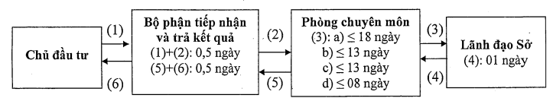
Ghi chú:  (1): Bộ phận tiếp nhận và trả kết quả tiếp nhận hồ sơ;  (2): Chuyển hồ sơ đến Phòng chuyên môn;  (3): Phòng chuyên môn xử lý hồ sơ và trình Lãnh đạo Sở xem xét;  * Đối với thẩm định Dự án/Dự án điều chỉnh:  + Nhóm B: a) ≤ 18 ngày  + Nhóm C: b) ≤ 13 ngày | * Đối với thẩm định TKCS/TKCS điều chỉnh:  + Nhóm B: c) ≤ 13 ngày  + Nhóm C: d) ≤ 08 ngày  (4): Lãnh đạo Sở xem xét và chuyển hồ sơ đến Phòng chuyên môn;  (5): Chuyển hồ sơ đến Bộ phận tiếp nhận và trả kết quả;  (6): Trả kết quả cho Chủ đầu tư.
* Trường hợp đơn vị tư vấn thực hiện thẩm tra để làm cơ sở thẩm định:
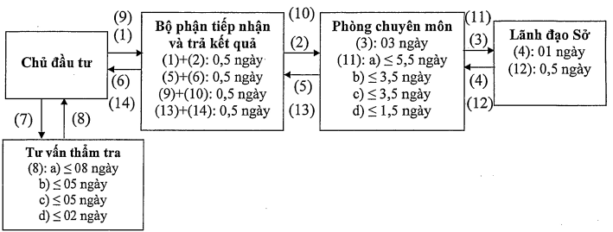
Ghi chú:  (1): Bộ phận tiếp nhận và trả kết quả tiếp nhận hồ sơ;  (2): Chuyển hồ sơ đến Phòng chuyên môn;  (3): Phòng chuyên môn xử lý hồ sơ và trình Lãnh đạo Sở xem xét thực hiện thẩm tra;  (4): Lãnh đạo Sở xem xét và chuyển hồ sơ đến Phòng chuyên môn;  (5): Chuyển hồ sơ đến Bộ phận tiếp nhận và trả kết quả;  (6): Bộ phận tiếp nhận và trả kết quả chuyển hồ sơ đến Chủ đầu tư;  (7): Chủ đầu tư lựa chọn và ký Hợp đồng tư vấn thẩm tra;  (8): Tư vấn thực hiện thẩm tra:  * Đối với thẩm tra Dự án/Dự án điều chỉnh:  + Nhóm B: a) ≤ 8 ngày  + Nhóm C: b) ≤ 05 ngày  * Đối với thẩm tra TKCS/TKCS điều chỉnh:  + Nhóm B: c) ≤ 05 ngày  + Nhóm C: d) ≤ 02 ngày  (9): Bộ phận tiếp nhận và trả kết quả tiếp nhận hồ sơ | (10): Chuyển hồ sơ đến Phòng chuyên môn;  (11): Phòng chuyên môn xử lý hồ sơ và trình Lãnh đạo Sở xem xét kết quả thẩm định;  * Đối với thẩm định Dự án/Dự án điều chỉnh:  + Nhóm B: a) ≤ 5,5 ngày  + Nhóm C: b) ≤ 3,5 ngày  * Đối với thẩm định TKCS/TKCS điều chỉnh:  + Nhóm B: c) ≤ 3,5 ngày  + Nhóm C: d) ≤ 1,5 ngày  (12): Lãnh đạo Sở xem xét và chuyển hồ sơ đến Phòng chuyên môn;  (13): Chuyển hồ sơ đến Bộ phận tiếp nhận và trả kết quả;  (14): Trả kết quả cho Chủ đầu tư;  * Trường hợp cần gia hạn thời gian thực hiện thẩm tra thì Chủ đầu tư phải có văn bản thông báo đến Sở Xây dựng để giải trình lý do và đề xuất gia hạn thời gian thực hiện.
2. Kiến nghị thực thi
- Nhằm đáp ứng mức độ hài lòng của Chủ đầu tư nên việc cắt giảm thời gian thực hiện TTHC là cần thiết, Bộ phận tiếp nhận và trả kết quả của Sở Xây dựng và Phòng chuyên môn luôn đảm bảo năng lực hoạt động tiếp nhận, giải quyết và trả kết quả giải quyết TTHC đúng thời gian đã được xác định theo Phương án.
- Trên cơ sở đó, kiến nghị Bộ Xây dựng xem xét chỉ nên quy định khung thời gian (tối thiểu - tối đa) thực hiện cho từng TTHC; căn cứ vào đó, từng địa phương có trách nhiệm điều chỉnh quy định thời hạn giải quyết, nhằm cắt giảm thời gian đến mức tối thiểu theo khả năng thực hiện.
3. Lợi ích phương án đơn giản hóa: Giảm thời gian giải quyết thủ tục hành chính để tạo điều kiện thuận lợi cho Chủ đầu tư khi thực hiện TTHC.
II. Thủ tục: Thẩm định Báo cáo kinh tế - kỹ thuật/Báo cáo kinh tế - kỹ thuật điều chỉnh; thiết kế bản vẽ thi công, dự toán xây dựng/thiết kế bản vẽ thi công, dự toán xây dựng điều chỉnh (trường hợp thiết kế 1 bước) (Mã số TTHC: T-BDI-281313-TT)
1. Nội dung đơn giản hóa:
Theo Quyết định số 1847/QĐ-UBND ngày 01/6/2018 của Chủ tịch UBND tỉnh Bình Định; quy định thời hạn giải quyết TTHC này không quá 18 ngày kể từ ngày nhận đủ hồ sơ hợp lệ. Nay, điều chỉnh để rút ngắn thời gian, cụ thể như sau:
Rút ngắn thời gian giải quyết từ 18 ngày xuống còn 16 ngày (giảm 02 ngày).
Lý do: Qua quá trình giải quyết TTHC, thời gian thực hiện chưa phù hợp, nên cần cắt giảm thời gian, nhằm tạo thuận lợi và giảm chi phí thời gian cho Chủ đầu tư khi có yêu cầu giải quyết TTHC; với trình tự xử lý, như sau:
* Trường hợp Sở Xây dựng trực tiếp thẩm định:
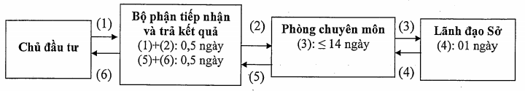
Ghi chú:
(1): Bộ phận tiếp nhận và trả kết quả tiếp nhận hồ sơ;
(2 : Chuyển hồ sơ đến Phòng chuyên môn;
(3): Phòng chuyên môn xử lý hồ sơ và trình Lãnh đạo Sở xem xét;
(4): Lãnh đạo Sở xem xét và chuyển hồ sơ đến Phòng chuyên môn;
(5): Chuyển hồ sơ đến Bộ phận tiếp nhận và trả kết quả;
(6): Trả kết quả cho Chủ đầu tư.
* Trường hợp đơn vị tư vấn thực hiện thẩm tra để làm cơ sở thẩm định:
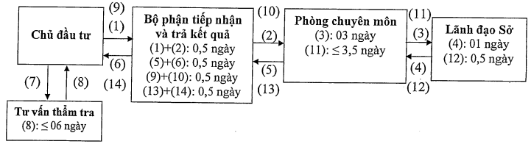
Ghi chú:  (1): Bộ phận tiếp nhận và trả kết quả tiếp nhận hồ sơ;  (2): Chuyển hồ sơ đến Phòng chuyên môn;  (3): Phòng chuyên môn xử lý hồ sơ và trình Lãnh đạo Sở xem xét;  (4): Lãnh đạo Sở xem xét và chuyển hồ sơ đến Phòng chuyên môn;  (5): Chuyển hồ sơ đến Bộ phận tiếp nhận và trả kết quả;  (6): Bộ phận tiếp nhận và trả kết quả chuyển hồ sơ đến Chủ đầu tư;  (7): Chủ đầu tư lựa chọn và ký Hợp đồng tư vấn thẩm tra;  (8): Tư vấn thực hiện thẩm tra;  (9): Bộ phận tiếp nhận và trả kết quả tiếp nhận hồ sơ; | (10): Chuyển hồ sơ đến Phòng chuyên môn;  (11): Phòng chuyên môn xử lý hồ sơ và trình Lãnh đạo Sở xem xét kết quả thẩm định;  (12): Lãnh đạo Sở xem xét và chuyển hồ sơ đến Phòng chuyên môn;  (13): Chuyển hồ sơ đến Bộ phận tiếp nhận và trả kết quả;  (14): Trả kết quả cho Chủ đầu tư.  * Trường hợp cần gia hạn thời gian thực liên thẩm tra thì Chủ đầu tư phải có văn bản thông báo đến Sở Xây dựng để giải trình lý do và đề xuất gia hạn thời gian thực hiện.
2. Kiến nghị thực thi
- Nhằm đáp ứng mức độ hài lòng của Chủ đầu tư nên việc cắt giảm thời gian thực hiện TTHC là cần thiết, Bộ phận tiếp nhận và trả kết quả của Sở Xây dựng và Phòng chuyên môn luôn đảm bảo năng lực hoạt động tiếp nhận, giải quyết và trả kết quả giải quyết TTHC đúng thời gian đã được xác định theo Phương án.
- Trên cơ sở đó, kiến nghị Bộ Xây dựng xem xét chỉ nên quy định khung thời gian (tối thiểu - tối đa) thực hiện cho từng TTHC; căn cứ vào đó, từng địa phương có trách nhiệm điều chỉnh quy định thời hạn giải quyết, nhằm cắt giảm thời gian đến mức tối thiểu theo khả năng thực hiện.
3. Lợi ích phương án đơn giản hóa: Giảm thời gian giải quyết thủ tục hành chính để tạo điều kiện thuận lợi cho Chủ đầu tư khi thực hiện TTHC.
III. Thủ tục: Thẩm định Thiết kế, dự toán xây dựng/ thiết kế, dự toán xây dựng điều chỉnh (Mã số TTHC: T-BDI-281314-TT).
1. Nội dung đơn giản hóa:
Theo Quyết định số 1847/QĐ-UBND ngày 01/6/2018 của Chủ tịch UBND tỉnh Bình Định; quy định thời hạn giải quyết TTHC không quá 27 ngày đối với công trình cấp II; không quá 24 ngày đối với công trình cấp III và không quá 16 ngày đối với công trình cấp IV kể từ ngày nhận đủ hồ sơ hợp lệ. Nay, điều chỉnh để rút ngắn thời gian thực hiện, cụ thể như sau:
- Đối với công trình cấp II: Không quá 27 ngày xuống còn 26 ngày (giảm 01 ngày);
- Đối với công trình cấp III, IV: Giữ nguyên thời gian giải quyết như Quyết định số 1847/QĐ-UBND.
Lý do: Riêng đối với công trình cấp II thời gian thực hiện chưa phù hợp, nên cần cắt giảm; đối với công trình cấp III, IV là phù hợp nên giữ nguyên theo Quyết định số 1847/QĐ-UBND; với trình tự xử lý, như sau:
* Trường hợp Sở Xây dựng trực tiếp thẩm định:
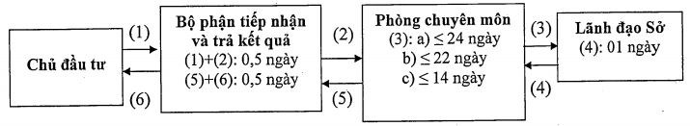
Ghi chú:  (1): Bộ phận tiếp nhận và trả kết quả tiếp nhận hồ sơ;  (2): Chuyển hồ sơ đến Phòng chuyên môn;  (3): Phòng chuyên môn xử lý hồ sơ và trình Lãnh đạo Sở xem xét:  + Công trình cấp II: a) ≤ 24 ngày  + Công trình cấp III: b) ≤ 22 ngày | + Công trình cấp IV: d) ≤ 14 ngày  (4): Lãnh đạo Sở xem xét và chuyển hồ sơ đến Phòng chuyên môn;  (5): Chuyển hồ sơ đến Bộ phận tiếp nhận và trả kết quả;  (6): Trả kết quả cho Chủ đầu tư.
* Trường hợp đơn vị tư vấn thực hiện thẩm tra để làm cơ sở thẩm định:
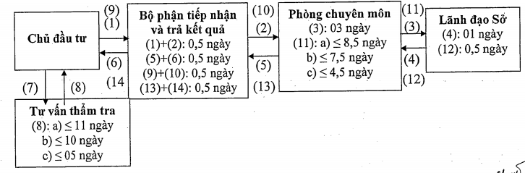
Ghi chú:  (1): Bộ phận tiếp nhận và trả kết quả tiếp nhận hồ sơ;  (2): Chuyển hồ sơ đến Phòng chuyên môn;  (3): Phòng chuyên môn xử lý hồ sơ và trình Lãnh đạo Sở xem xét;  (4): Lãnh đạo Sở xem xét và chuyển hồ sơ đến Phòng chuyên môn.  (5): Chuyển hồ sơ đến Bộ phận tiếp nhận và trả kết quả  (6): Chuyển hồ sơ đến Chủ đầu tư;  (7): Chủ đầu tư lựa chọn và ký hợp đồng tư vấn thẩm tra;  (8): Tư vấn thực hiện thẩm tra  + Công trình cấp II: a) ≤ 11 ngày  + Công trình cấp III: b) ≤ 10 ngày  + Công trình cấp IV: c) ≤ 05 ngày  (9): Bộ phận tiếp nhận và trả kết quả tiếp nhận hồ sơ; | (10): Chuyển hồ sơ đến Phòng chuyên môn;  (11): Phòng chuyên môn xử lý hồ sơ và trình Lãnh đạo Sở xem xét kết quả thẩm định:  + Công trình cấp II: a) ≤ 8,5 ngày  + Công trình cấp III: b) ≤ 7,5 ngày  + Công trình cấp IV: c) ≤ 4,5 ngày  (12): Lãnh đạo Sở xem xét và chuyển hồ sơ đến Phòng chuyên môn.  (13): Chuyển hồ sơ đến Bộ phận tiếp nhận và trả kết quả.  (14): Trả kết quả cho Chủ đầu tư.  * Trường hợp cần gia hạn thời gian thực hiện thẩm tra thì Chủ đầu tư phải có văn bản thông báo đến Sở Xây dựng để giải trình lý do và đề xuất gia hạn thời gian thực hiện.
2. Kiến nghị thực thi
- Nhằm đáp ứng mức độ hài lòng của Chủ đầu tư nên việc cắt giảm thời gian thực hiện TTHC là cần thiết, Bộ phận tiếp nhận và trả kết quả của Sở Xây dựng và Phòng chuyên môn luôn đảm bảo năng lực hoạt động tiếp nhận, giải quyết và trả kết quả giải quyết TTHC đúng thời gian đã được xác định theo Phương án.
- Trên cơ sở đó, kiến nghị Bộ Xây dựng xem xét chỉ nên quy định khung thời gian (tối thiểu - tối đa) thực hiện cho từng TTHC; căn cứ vào đó, từng địa phương có trách nhiệm điều chỉnh quy định thời hạn giải quyết, nhằm cắt giảm thời gian đến mức tối thiểu theo khả năng thực hiện.
3. Lợi ích phương án đơn giản hóa: Giảm thời gian giải quyết thủ tục hành chính để tạo điều kiện thuận lợi cho Chủ đầu tư khi thực hiện TTHC.
B. Thủ tục hành chính UBND cấp huyện
I. Thủ tục: Thẩm định Báo cáo kinh tế - kỹ thuật/Báo cáo kinh tế-kỹ thuật điều chỉnh; thiết kế bản vẽ thi công, dự toán xây dựng/thiết kế bản vẽ thi công, dự toán xây dựng điều chỉnh (trường hợp thiết kế 1 bước): (Mã số TTHC:T-BDI-281321-TT)
1. Nội dung đơn giản hóa:
Qua kết quả công bố TTHC tại Quyết định số 4237/QĐ-UBND ngày 18/11/2017 của Chủ tịch UBND tỉnh Bình Định; trong đó, quy định thời hạn giải quyết TTHC này là không quá 20 ngày kể từ ngày nhận đủ hồ sơ hợp lệ. Nay, điều chỉnh để rút ngắn thời gian thực hiện, cụ thể như sau:
Rút ngắn thời gian giải quyết TTHC này, từ 20 ngày xuống còn 16 ngày kể từ khi nhận đủ hồ sơ hợp lệ (giảm 04 ngày).
Lý do: Qua quá trình giải quyết TTHC, thời gian thực hiện chưa phù hợp, nên cần cắt giảm, nhằm tạo thuận lợi và giảm chi phí thời gian cho tổ Chủ đầu tư khi có yêu cầu giải quyết TTHC; với trình tự xử lý, như sau:
* Trường hợp UBND cấp huyện trực tiếp thẩm định:
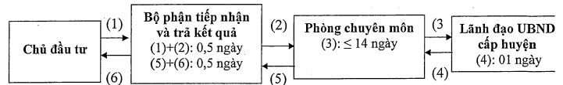
Ghi chú:
(1): Bộ phận tiếp nhận và trả kết quả tiếp nhận hồ sơ;
(2): Chuyển hồ sơ đến Phòng chuyên môn;
(3): Phòng chuyên môn xử lý hồ sơ và trình Lãnh đạo UBND cấp huyện xem xét;
(4): Lãnh đạo UBND cấp huyện xem xét và chuyển hồ sơ đến Phòng chuyên môn;
(5): Chuyển hồ sơ đến Bộ phận tiếp nhận và trả kết quả.
(6): Trả kết quả cho Chủ đầu tư.
* Trường hợp đơn vị tư vấn thẩm tra để làm cơ sở thẩm định:
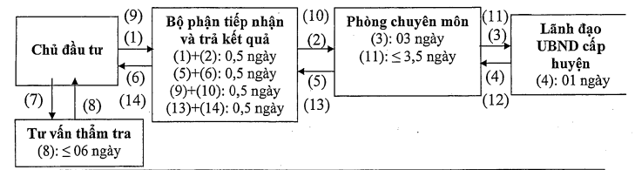
Ghi chú:  (1): Bộ phận tiếp nhận và trả kết quả tiếp nhận hồ sơ;  (2): Chuyển hồ sơ đến Phòng chuyên môn;  (3): Phòng chuyên môn xử lý hồ sơ và trình Lãnh đạo cấp UBND huyện xem xét thực hiện thẩm tra;  (4): Lãnh đạo UBND cấp huyện xem xét và chuyển hồ sơ đến Phòng chuyên môn;  (5): Chuyển hồ sơ đến Bộ phận tiếp nhận và trả kết quả;  (6): Chuyển hồ sơ đến Chủ đầu tư;  (7): Chủ đầu tư lựa chọn và ký Hợp đồng tư vấn thẩm tra.  (8): Tư vấn thực hiện thẩm tra;  (9): Bộ phận tiếp nhận và trả kết quả tiếp nhận hồ sơ; | (10): Chuyển hồ sơ đến Phòng chuyên môn;  (11): Phòng chuyên môn xử lý hồ sơ và trình Lãnh đạo UBND cấp huyện xem xét kết quả thẩm định;  (12): Lãnh đạo UBND cấp huyện xem xét và chuyển hồ sơ đến Phòng chuyên môn;  (13): Chuyển hồ sơ đến Bộ phận tiếp nhận và trả kết quả;  (14): Trả kết quả cho Chủ đầu tư.  * Trường hợp cần gia hạn thời gian thực hiện thẩm tra thì Chủ đầu tư phải có văn bản thông báo đến UBND cấp huyện để giải trình lý do và đề xuất gia hạn thời gian thực hiện.
2. Kiến nghị thực thi
- Nhằm đáp ứng mức độ hài lòng của Chủ đầu tư nên việc cắt giảm thời gian thực hiện TTHC là cần thiết, Bộ phận tiếp nhận và trả kết quả của UBND cấp huyện và Phòng chuyên môn luôn đảm bảo năng lực hoạt động tiếp nhận, giải quyết và trả kết quả giải quyết TTHC đúng thời gian đã được xác định theo Phương án.
- Trên cơ sở đó, kiến nghị Bộ Xây dựng xem xét chỉ nên quy định khung thời gian (tối thiểu - tối đa) thực hiện cho từng TTHC; căn cứ vào đó, từng địa phương có trách nhiệm điều chỉnh quy định thời hạn giải quyết, nhằm cắt giảm thời gian đến mức tối thiểu theo khả năng thực hiện.
3. Lợi ích phương án đơn giản hóa: Giảm thời gian giải quyết thủ tục hành chính để tạo điều kiện thuận lợi cho Chủ đầu tư khi thực hiện TTHC.
II. Thủ tục: Cấp Giấy phép xây dựng (Giấy phép xây dựng mới, Giấy phép sửa chữa, cải tạo, giấy phép di dời công trình) đối với công trình, nhà ở riêng lẻ xây dựng trong đô thị, trung tâm cụm xã, trong khu bảo tồn, khu di tích lịch sử - văn hóa thuộc địa bàn quản lý, trừ các công trình thuộc thẩm quyền cấp Giấy phép xây dựng của cấp trung ương, cấp tỉnh. (Mã số TTHC: T-BDI-281322-TT).
1. Nội dung đơn giản hóa
Qua kết quả công bố TTHC tại Quyết định số 4237/QĐ-UBND ngày 18/11/2017 của Chủ tịch UBND tỉnh Bình Định; trong đó, quy định thời hạn giải quyết TTHC này là không quá 30 ngày kể từ ngày nhận đủ hồ sơ hợp lệ. Nay, điều chỉnh để rút ngắn thời gian thực hiện, cụ thể như sau:
Rút ngắn thời gian giải quyết TTHC này, từ 30 ngày xuống còn 20 ngày kể từ khi nhận đủ hồ sơ hợp lệ (giảm 10 ngày).
Lý do: Qua quá trình giải quyết TTHC, thời gian thực hiện chưa phù hợp, nên cần cắt giảm, nhằm tạo thuận lợi và giảm chi phí thời gian cho Chủ đầu tư khi có yêu cầu giải quyết TTHC; với trình tự xử lý, như sau:
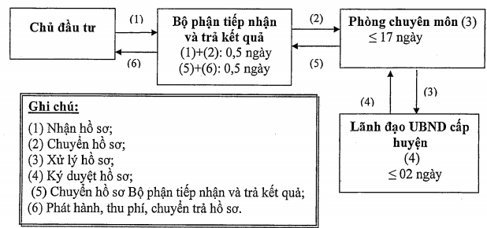
2. Kiến nghị thực thi
- Nhằm đáp ứng mức độ hài lòng của Chủ đầu tư nên việc cắt giảm thời gian thực hiện TTHC là cần thiết, Bộ phận tiếp nhận và trả kết quả của UBND cấp huyện và Phòng chuyên môn luôn đảm bảo năng lực hoạt động tiếp nhận, giải quyết và trả kết quả giải quyết TTHC đúng thời gian đã được xác định theo Phương án.
- Trên cơ sở đó, kiến nghị Bộ Xây dựng xem xét chỉ nên quy định khung thời gian (tối thiểu - tối đa) thực hiện cho từng TTHC; căn cứ vào đó, từng địa phương có trách nhiệm điều chỉnh quy định thời hạn giải quyết, nhằm cắt giảm thời gian đến mức tối thiểu theo khả năng thực hiện.
3. Lợi ích phương án đơn giản hóa: Giảm thời gian giải quyết thủ tục hành chính để tạo điều kiện thuận lợi cho tổ chức, cá nhân khi thực hiện TTHC.
III. Thủ tục: Điều chỉnh, gia hạn, cấp lại Giấy phép xây dựng đối với công trình, nhà ở riêng lẻ xây dựng trong đô thị, trung tâm cụm xã, trong khu bảo tồn, khu di tích lịch sử - văn hóa thuộc địa bàn quản lý, trừ các công trình thuốc thẩm quyền cấp Giấy phép xây dựng của cấp trung ương, cấp tỉnh. (Mã số TTHC: T-BDI-281323-TT)
1. Nội dung đơn giản hóa
Qua kết quả công bố TTHC tại Quyết định số 4237/QĐ-UBND ngày 18/11/2017 của Chủ tịch UBND tỉnh Bình Định; trong đó, quy định thời hạn giải quyết đối với trường hợp điều chỉnh Giấy phép xây dựng là không quá 30 ngày kể từ ngày nhận đủ hồ sơ hợp lệ. Nay, điều chỉnh để rút ngắn thời gian thực hiện, cụ thể như sau:
Rút ngắn thời gian giải quyết TTHC này, từ 30 ngày xuống còn 20 ngày kể từ khi nhận đủ hồ sơ hợp lệ (giảm 10 ngày).
Lý do: Qua quá trình giải quyết TTHC, thời gian thực hiện chưa phù hợp, nên cần cắt giảm, nhằm tạo thuận lợi và giảm chi phí thời gian cho Chủ đầu tư khi có yêu cầu giải quyết TTHC; với trình tự xử lý, như sau:
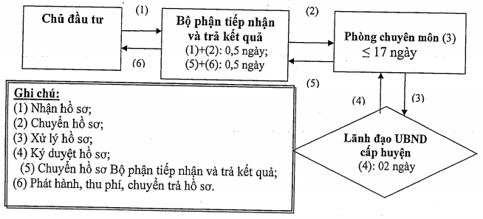
2. Kiến nghị thực thi
- Nhằm đáp ứng mức độ hài lòng của Chủ đầu tư nên việc cắt giảm thời gian thực hiện TTHC là cần thiết, Bộ phận tiếp nhận và trả kết quả của UBND cấp huyện và Phòng chuyên môn luôn đảm bảo năng lực hoạt động tiếp nhận, giải quyết và trả kết quả giải quyết TTHC đúng thời gian đã được xác định theo Phương án.
- Trên cơ sở đó, kiến nghị Bộ Xây dựng xem xét chỉ nên quy định khung thời gian (tối thiểu - tối đa) thực hiện cho từng TTHC; căn cứ vào đó, từng địa phương có trách nhiệm điều chỉnh quy định thời hạn giải quyết, nhằm cắt giảm thời gian đến mức tối thiểu theo khả năng thực hiện.
3. Lợi ích phương án đơn giản hóa: Giảm thời gian giải quyết thủ tục hành chính để tạo điều kiện thuận lợi cho Chủ đầu tư khi thực hiện TTHC.

